Распространяется бесплатно



**ОФИЦИАЛЬНЫЙ ВЕСТНИК**

**БОГУЧАНСКОГО РАЙОНА**

**№ 40**

5 ноября 2020 год

Перечень

1. Извещение о проведении аукциона на право заключения договора аренды земельного участка.
2. Извещение о проведении аукциона на право заключения договора аренды земельного участка.
3. Извещение о проведении аукциона на право заключения договора аренды земельного участка.
4. Извещение о проведении аукциона на право заключения договора аренды земельного участка.
5. Сообщение о возможном установлении публичного сервитута.

АДМИНИСТРАЦИЯ БОГУЧАНСКОГО РАЙОНА

ИЗВЕЩЕНИЕ О ПРОВЕДЕНИИ АУКЦИОНА НА ПРАВО ЗАКЛЮЧЕНИЯ ДОГОВОРА АРЕНДЫ ЗЕМЕЛЬНОГО УЧАСТКА

**1.** **Организатор аукциона**: Отдел земельных отношений Управления муниципальной собственности администрации Богучанского района.

**2. Адрес организатора**: 663430, Красноярский край, Богучанский район, с. Богучаны, ул. Октябрьская, 72. Телефон/факс: 2-11-66.

**3. Орган принявший решение о проведении аукциона**: администрация Богучанского района Красноярского края.

**4. Реквизиты решения о проведении аукциона**: распоряжение администрации Богучанского района от 26.10.2020 № 610-р.

**5. Место проведения аукциона**: администрация Богучанского района, 663430, Красноярский край, Богучанский район, с. Богучаны, ул. Октябрьская, 72, кабинет № 11.

**6. Дата и время проведения аукциона:** **07.12.2020** в 9 час. 30 мин..

**7. Порядок проведения аукциона**:

- открытое предложение цены на каждый шаг аукциона.

- критерии определения победителя: выигравшим аукцион считается лицо, предложившее наибольший размер ежегодной арендной платы.

**8. Предмет аукциона**:

Право на заключение договора аренды земельного участка с кадастровым номером 24:07:0901001:2781;

Адрес (описание местоположения): Красноярский край, Богучанский район, п.Ангарский, ул.Ангарская, 2Л;

Категория земель: земли населенных пунктов;

Разрешенное использование: обслуживание автотранспорта, для размещения и эксплуатации автомобильного транспорта и объектов дорожного хозяйства;

Площадь: 300+/-6 кв.м.;

Наличие прав на земельный участок: не зарегистрированы;

Наличие ограничений этих прав: не зарегистрированы;

**Предельно (максимально и минимально) допустимые параметры разрешенного строительства ОКС**: Производственная зона предприятий IV-V класса опасности (П1-3)

1. Виды разрешенного использования земельных участков и объектов капитального строительства:

|  |  |  |
| --- | --- | --- |
| **Основные виды разрешенного использования** | **Условно разрешенные виды использования** | **Вспомогательные**  **виды использования** |
| Производственная деятельность (код 6.0), в том числе:  - объекты промышленного назначения IV -V класса опасности;  - объекты производственной инфраструктуры, административно-бытовые здания.  - объекты пищевой промышленности (6.4)  - тепличные хозяйства (1.3);  - подсобные хозяйства предприятий, звероводство, птицеводство (1.9, 1.10)  - объекты коммунально-складского назначения IV - V классов опасности (6.9);  - объекты пожарной охраны (код 8.3);  - объекты обслуживания и хранения автомобильного транспорта, придорожный сервис (код 4.9.1);  - научно производственные предприятия (код 3.9);  - предприятия коммунального хозяйства (код 3.1);  -деловое управление (код 4.1) - офисы, конторы, архивы;  - Торговые базы, склады-холодильники, оптовые базы, (4.2); | - площадки, сооружения для контролируемого организованного временного хранения отходов, при условии обеспечения их вывоза или утилизации (код 12.2);  - специализированные магазины, магазины оптовой, мелкооптовой, розничной торговли по продаже товаров собственного производства (код 4.4);  - общественное питание (столовые, закусочные, кафе), (код 4.6);  - учебно-производственные корпуса и мастерские учреждений среднего специального и профессионального образования (код 3.5.2);  - рынки строительных материалов (4.3).  - антенны сотовой, спутниковой связи, радиоузлы (код 6.8); | - объекты технического и инженерного обеспечения предприятий;  - объекты складского назначения – открытые площадки, навесы;  - сторожки, вагончики обслуживающего персонала, охраны предприятий;  - открытые стоянки кратковременного хранения транспорта;  - объекты пожарной охраны, емкости,  пожводоёмы;  - зеленые насаждения.  - питомники древесно-кустарниковых растений (для озеленения предприятия) |

2. Предельные размеры земельных участков и параметры разрешенного строительства, реконструкции объектов капитального строительства:

1) Предельные размеры земельных участков промышленных предприятий определяются проектом планировки, потребностями технологических и логистических процессов производства, географических особенностей местности;

2) Минимальные отступы от границ земельных участков в целях определения мест допустимого размещения зданий, строений, сооружений–определяется градостроительным планом земельного участка с учетом противопожарных проездов и разрывов;

3) Предельное количество этажей, высота зданий, строений, сооружений определяется проектной документацией (исходя из технологических решений).

4) Максимальный процент застройки в границах земельного участка:

- интенсивность использования территории не более - 40%;

- площадь застройки не более - 40%;

- для объектов промышленности IV, V классов вредности устройство санитарно–защитной зоны.

Ширина санитарно – защитной зоны для объектов промышленности IV - V классов вредности - от 50м до 100м - СанПиН 2.2.1-2.1.1.1200-03. «Санитарно-защитные зоны и санитарная классификация предприятий, сооружений и иных объектов» п.4.8;

Требуется:

озеленение санитарно-защитной зоны:

- для предприятий IV, V классов не менее чем на 60% площади;

Запрещается:

- реконструкция и перепрофилирование существующих объектов производства с увеличением вредного воздействия на окружающую среду;

- строительство жилья, зданий и объектов здравоохранения, рекреации, детских учреждений.

- расширение территории предприятия за счет санитарно-защитной зоны;

- строительство комплексов водопроводных сооружений для подготовки и хранения питьевой воды;

- проведение неконтролируемых рубок деревьев;

- новое жилищное строительство;

- размещение садово-огородных участков.

**Технические условия подключения** (технологического присоединения) к сетям инженерно-технического обеспечения: определяется согласно письма АО «КрасЭко» от 18.08.2020 № 017/7090.

**9. Начальная цена предмета аукциона – 3325,95 (три тысячи триста двадцать пять** рублей, 95 коп.).

**10. Шаг аукциона** – **99,78** руб. (**девяносто девять рублей** 78 **копеек**).

**11. Условия участия в аукционе**: на основании предоставленных заявок установленной формы. Форма заявки размещена в качестве приложения к настоящему извещению на официальном сайте Российской Федерации (www.torgi.gov.ru) в разделе «Аренда и продажа земельных участков».

**12. Прием заявок** на участие в аукционе, иных необходимых для участия в аукционе документов, консультации осуществляются в администрации Богучанского района по адресу: Красноярский край, Богучанский район, с. Богучаны, ул. Октябрьская, 72, кабинет № 11.

**13. Дата и время начала и окончания приема заявок**: начало **06.11.2020**, в рабочие дни с 9 до 13 и с 14 до 17 часов местного времени, окончание **01.12.2020.**

**14. Дата рассмотрения заявок на участие в аукционе: 02.12.2020.**

**15. Размер задатка** для участия в аукционе – **1662,98 (одна тысяча шестьсот шестьдесят два** рубля 98 копеек).

**16. Дата начала и окончания внесения задатка**: начало **06.11.2020**, окончание **27.11.2020.**

**17. Порядок оплаты задатка:** задаток перечисляется на счет Организатора аукциона: УФК по Красноярскому краю (Управление муниципальной собственностью Богучанского района, л/с 05193014100) счет № 40302810850043001163 Отделение Красноярск г. Красноярск, БИК 040407001, ИНН 2407008705, КПП 240701001, ОКТМО 0, КБК 0.

Суммы задатков возвращаются участникам аукциона, за исключением его Победителя, в течение 3-х дней с даты подведения итогов аукциона.

**18. Срок аренды:** 18 месяцев.

**19. Проект договора аренды** земельного участка размещен в качестве приложения к настоящему извещению на официальном сайте Российской Федерации (www.torgi.gov.ru) в разделе «Имущественные торги».

**20. Критерии определения победителя**: Победителем аукциона признается участник аукциона, предложивший наибольший размер ежегодной арендной платы за земельный участок. За первый год аренды арендная плата вносится в течение 10 дней с даты подписания договора. За последующий период аренды арендная плата вносится ежеквартально до 10 числа 1-го месяца от начала текущего квартала из расчета ¼ части годовой арендной платы.

Начальник

Управления муниципальной собственностью

Богучанского района Н.В. Кулакова

АДМИНИСТРАЦИЯ БОГУЧАНСКОГО РАЙОНА

ИЗВЕЩЕНИЕ О ПРОВЕДЕНИИ АУКЦИОНА НА ПРАВО ЗАКЛЮЧЕНИЯ ДОГОВОРА АРЕНДЫ

ЗЕМЕЛЬНОГО УЧАСТКА

**1.** **Организатор аукциона**: Отдел земельных отношений Управления муниципальной собственности администрации Богучанского района.

**2. Адрес организатора**: 663430, Красноярский край, Богучанский район, с. Богучаны, ул. Октябрьская, 72. Телефон/факс: 2-11-66.

**3. Орган принявший решение о проведении аукциона**: администрация Богучанского района Красноярского края.

**4. Реквизиты решения о проведении аукциона**: распоряжение администрации Богучанского района от 30.10.2020 № 620-р.

**5. Место проведения аукциона**: администрация Богучанского района, 663430, Красноярский край, Богучанский район, с. Богучаны, ул. Октябрьская, 72, кабинет № 11.

**6. Дата и время проведения аукциона:** **07.12.2020** в 9 час. 00 мин.

**7. Порядок проведения аукциона**:

- открытое предложение цены на каждый шаг аукциона.

- критерии определения победителя: выигравшим аукцион считается лицо, предложившее наибольший размер ежегодной арендной платы.

**8. Предмет аукциона**:

Право на заключение договора аренды земельного участка с кадастровым номером 24:07:0901001:4347;

Адрес (описание местоположения): Красноярский край, Богучанский район, п.Ангарский, ул.Российская, 21;

Категория земель: земли населенных пунктов;

Разрешенное использование: индивидуальная жилая застройка с приусадебными земельными участками, участками личного подсобного хозяйства;

Площадь: 1455+/-13 кв.м.;

Наличие прав на земельный участок: не зарегистрированы;

Наличие ограничений этих прав: не зарегистрированы;

**Предельно (максимально и минимально) допустимые параметры разрешенного строительства ОКС**: Виды разрешенного использования земельных участков и объектов капитального строительства:

|  |  |  |
| --- | --- | --- |
| Основные виды разрешенного использования | Условно разрешенные виды использования | Вспомогательные виды использования |
| - для индивидуального жилищного строительства (код 2.1);  - малоэтажная многоквартирная жилая застройка (код 2.1.1);  - для ведения личного подсобного хозяйства (код 2.2);  - блокированная жилая застройка (код 2.3);  Обслуживание жилой застройки (код 2.7):  -коммунальное обслуживание, распределительные пункты, трансформаторные подстанции, (код 3.1);  - социальное  обслуживание, отделения почты, связи (код 3.2);  - бытовое обслуживание (код 3.3);  - объекты здравоохранения (ФАПы), аптеки, молочные кухни (код 3.4.1);  - культурное развитие (код 3.6);  - амбулаторное ветеринарное обслуживание (код 3.10.1)  - офисные помещения (4.1);  -земельные участки общего пользования (код 12.0) | - культурно-просветительские объекты, клубы, социальные центры, дома престарелых (код 3.2);  - религиозное  использования (код 3.7);  -магазины, (код 4.4);  - общественное питание, столовые, закусочные (код 4.6),  - гостиничное  обслуживание (4.7); | - отдельно стоящие или встроенные в дома гаражи (для автомобилей грузоподъемностью не более 1,5 тн);  - хозяйственно-бытовые постройки, индивидуальные бани (на придомовом участке);  - объекты садоводства, огородничества, объекты животноводства (на придомовом участке);  - детские игровые площадки, площадки для отдыха, спортивные площадки;  - хозяйственные площадки;  - размещение огородов для жителей многоквартирных домов в пределах придомовой территории;  - дворовые туалеты, автопарковка для личного транспорта (для автомобилей грузоподъемностью не более 1,5 тн);  - оборудование пожарной охраны (гидранты, резервуары);  - площадки для сбора мусора;  - колодцы, скважины,  - инженерное обеспечение (в том числе линейные объекты).  - дороги, проезды; |

На приусадебном участке разрешается:

- строительство хозяйственных построек (бань, отдельно стоящих гаражей для автомобилей грузоподъемностью не более 1,5 тонн, сараев, теплиц, оранжерей), встроенного в жилой дом гаража в соответствии с утвержденной проектной документацией и нормативно-техническими требованиями;

- размещение открытой стоянки для автомобиля;

- выращивание сельскохозяйственных культур (цветов, овощей, фруктов и др.);

- индивидуальная трудовая деятельность, при условии обеспечения требований санитарных правил и без нарушения принципов добрососедства.

На приусадебном участке не допускается строительство и размещение:

-зданий и сооружений производственного назначения, в том числе гаражей с высотой помещений более 3,0 метров;

-сервисов по ремонту автомобилей;

- зданий, строений для содержания более 5 (включая молодняк) голов крупного рогатого скота, и зданий, строений для содержания более 10 голов (включая молодняк) – свиней, овец, коз, коров;

- строительство на границе и вблизи (менее 1 метра) с соседним земельным участком вспомогательных построек, в том числе гаражей высотой в коньке более 4 м.

- размещение кровельных свесов, стоков выходящих на соседние землевладения;

- реконструкция надворных построек под торговые точки;

Ограждения земельных участков:

В границах жилого дома - по красной линии допускается устраивать высотой не более (170 см), и рекомендуется быть свето-прозрачным (сетчатым, решетчатым);

- В границах двора - по линии застройки квартала высотой не более 200 см;

- На границе с соседним земельным участком допускается устанавливать ограждения, имеющие просветы, обеспечивающие минимальное затемнение территории соседнего участка и высотой не более 1,7 м (по согласованию со смежными землепользователями - сплошные, высотой не более 2,0 м).

- Живые изгороди не должны выступать за границы земельных участков, иметь острые шипы и колючки со стороны главного фасада (главных фасадов) дома, примыкающих пешеходных дорожек и тротуаров.

2. Предельные параметры использования земельных участков и параметры разрешенного строительства, реконструкции объектов капитального строительства:

1) Размеры земельных участков определяются в соответствии с принятыми решениями о предельных максимальных и минимальных размерах земельных участков, предоставляемых гражданам для индивидуального жилищного строительства (ИЖС) и для целей условно разрешенного использования – от 300 до 1200 м2

Для ведения личного подсобного хозяйства (ЛПХ) – от 300 до 2500 м2 в границах исторически сложившейся застройки, вновь образуемая жилая застройка от 300 до 1200 м2.

Рекомендуемая ширина вновь отводимых участков - не менее 20 м, для ЛПХ – не менее 25м;

Площадь земельного участка для строительства индивидуального гаража под легковой автомобиль - от 18 м2 до 30 м2;

2) Минимальные отступы от границ земельных участков в целях определения мест допустимого размещения зданий, строений, сооружений, за пределами которых запрещено новое строительство зданий, строений, сооружений:

- расстояние от одноэтажных жилых домов до жилых домов и хозяйственных построек на соседних земельных участках - в соответствии с противопожарными требованиями от 6 м до 15 м в зависимости от степени огнестойкости зданий, для двухэтажных до 18 м.

- обеспечение подъезда пожарной техники к жилым домам и хозяйственным постройкам - от 4 м до 8 м;

- от границ соседнего участка минимальное расстояние до основного строения - 3 м, до отдельно стоящего гаража, хозяйственных строений - 1 м;

- минимальная величина отступа объекта капитального строительства от красной линии до линии регулирования застройки - 3 м;

- в условиях выборочного строительства в существующей усадебной застройке возможно размещение строящихся жилых домов в глубине участка, с отступом от линии регулирования существующей застройки, обеспечивающим противопожарные разрывы.

- расстояние от окон жилых помещений до хозяйственных строений, расположенных на соседних участках, должно быть не менее 6,0 м.

- от окон жилых помещений дома до одиночных или двойных построек для скота и птицы на расстоянии не менее 15 м. до дворовых туалетов – от 8 до 10 м;

3) Максимальная этажность жилой застройки – 3эт.

4) Максимальный процент застройки в границах земельного участка:

- интенсивность использования территории не более - 40%;

- площадь застройки не более - 40%;

- для многоквартирных жилых домов площадь застройки не более - 30%;

- свободных территорий не менее – 60%;

5) Озеленение придомовой территории:

- расстояние от стен жилых домов до оси стволов деревьев с кроной диаметром до 5 м должно составлять не менее 5 м.

- для кустарников - 1,5 м. Высота кустарников не должна превышать нижнего края оконного проема помещений первого этажа.

6) Ограничения использования земельных участков находящихся в жилой зоне и расположенных в границах зон с особыми условиями использования территории, устанавливаются в соответствии со статьями 37 - [43](consultantplus://offline/ref=1E4DBDF0A40DE79F93FB1E5C524B90B007BC90FB768E828A38D31A3FA0E99C46AED977A263D6562702AD4B34c5B1K) настоящих Правил застройки.

Требуется:

- соблюдение градостроительных регламентов, технических регламентов, нормативов градостроительного проектирования, экологических, санитарно-гигиенических, противопожарных и иных правил и норм.

**Технические условия подключения** (технологического присоединения) к сетям инженерно-технического обеспечения: определяется согласно письма АО «КрасЭко» от 03.07.2020 № 017/5428.

**9. Начальная цена предмета аукциона – 8 264,40 (восемь тысяч двести шестьдесят четыре** рубля, 40 коп.).

**10. Шаг аукциона** – **247,93** руб. (**двести сорок семь рублей** 93 **копейки**).

**11. Условия участия в аукционе**: на основании предоставленных заявок установленной формы. Форма заявки размещена в качестве приложения к настоящему извещению на официальном сайте Российской Федерации (www.torgi.gov.ru) в разделе «Аренда и продажа земельных участков».

**12. Прием заявок** на участие в аукционе, иных необходимых для участия в аукционе документов, консультации осуществляются в администрации Богучанского района по адресу: Красноярский край, Богучанский район, с. Богучаны, ул. Октябрьская, 72, кабинет № 11.

**13. Дата и время начала и окончания приема заявок**: начало **06.11.2020**, в рабочие дни с 9 до 13 и с 14 до 17 часов местного времени, окончание **01.12.2020.**

**14. Дата рассмотрения заявок на участие в аукционе: 02.12.2020.**

**15. Размер задатка** для участия в аукционе – **4 132,20 (четыре тысячи сто тридцать два** рубля 20 копеек).

**16. Дата начала и окончания внесения задатка**: начало **06.11.2020**, окончание **27.11.2020.**

**17. Порядок оплаты задатка:** задаток перечисляется на счет Организатора аукциона: УФК по Красноярскому краю (Управление муниципальной собственностью Богучанского района, л/с 05193014100) счет № 40302810850043001163 Отделение Красноярск г. Красноярск, БИК 040407001, ИНН 2407008705, КПП 240701001, ОКТМО 0, КБК 0.

Суммы задатков возвращаются участникам аукциона, за исключением его Победителя, в течение 3-х дней с даты подведения итогов аукциона.

**18. Срок аренды:** 20 лет.

**19. Проект договора аренды** земельного участка размещен в качестве приложения к настоящему извещению на официальном сайте Российской Федерации (www.torgi.gov.ru) в разделе «Имущественные торги».

**20. Критерии определения победителя**: Победителем аукциона признается участник аукциона, предложивший наибольший размер ежегодной арендной платы за земельный участок. За первый год аренды арендная плата вносится в течение 10 дней с даты подписания договора. За последующий период аренды арендная плата вносится ежеквартально до 10 числа 1-го месяца от начала текущего квартала из расчета ¼ части годовой арендной платы.

Начальник

Управления муниципальной собственностью

Богучанского района Н.В. Кулакова

АДМИНИСТРАЦИЯ БОГУЧАНСКОГО РАЙОНА

ИЗВЕЩЕНИЕ О ПРОВЕДЕНИИ АУКЦИОНА НА ПРАВО ЗАКЛЮЧЕНИЯ ДОГОВОРА АРЕНДЫ

ЗЕМЕЛЬНОГО УЧАСТКА

**1.** **Организатор аукциона**: Отдел земельных отношений Управления муниципальной собственности администрации Богучанского района.

**2. Адрес организатора**: 663430, Красноярский край, Богучанский район, с. Богучаны, ул. Октябрьская, 72. Телефон/факс: 2-11-66.

**3. Орган принявший решение о проведении аукциона**: администрация Богучанского района Красноярского края.

**4. Реквизиты решения о проведении аукциона**: распоряжение администрации Богучанского района от 26.10.2020 № 612-р.

**5. Место проведения аукциона**: администрация Богучанского района, 663430, Красноярский край, Богучанский район, с. Богучаны, ул. Октябрьская, 72, кабинет № 11.

**6. Дата и время проведения аукциона:** **07.12.2020** в 9 час. 10 мин.

**7. Порядок проведения аукциона**:

- открытое предложение цены на каждый шаг аукциона.

- критерии определения победителя: выигравшим аукцион считается лицо, предложившее наибольший размер ежегодной арендной платы.

**8. Предмет аукциона**:

Право на заключение договора аренды земельного участка с кадастровым номером 24:07:2501002:1550;

Адрес (описание местоположения): Российская Федерация, Красноярский край, Богучанский муниципальный район, сельское поселение Чуноярский сельсовет, с.Чунояр, ул.Южная, 5Б;

Категория земель: земли населенных пунктов;

Разрешенное использование: производственная деятельность;

Площадь: 16092+/-44 кв.м.;

Наличие прав на земельный участок: не зарегистрированы;

Наличие ограничений этих прав: не зарегистрированы;

**Предельно (максимально и минимально) допустимые параметры разрешенного строительства ОКС:** Ст.31 «П-3» Зона «Производственно-коммунальные предприятия IV-V класса вредности»

**1. Виды разрешенного использования земельных участков и объектов капитального строительства:**

|  |  |  |
| --- | --- | --- |
| Основные виды разрешенного использования | Условно разрешенные виды использования | Вспомогательные виды использования |
| Производственная деятельность (код 6.0), в том числе:  - объекты промышленного назначения IV -V класса опасности;  - объекты производственной инфраструктуры, административно-бытовые здания.  - объекты коммунально-складского назначения IV - V классов опасности (6.9);  - объекты пожарной охраны (код 8.3);  - объекты обслуживания и хранения автомобильного транспорта, придорожный сервис (код 4.9.1);  - объекты логистической деятельности, склады (6.9);  - Научно производственные предприятия (код 3.9);  - предприятия коммунального хозяйства (код 3.1);  -деловое управление (код 4.1) - офисы, конторы, архивы;  - Торговые базы, склады-холодильники, оптовые базы, (4.2); | - площадки, сооружения для контролируемого организованного временного хранения отходов, при условии обеспечения их вывоза или утилизации (код 12.2);  - специализированные магазины, магазины оптовой, мелкооптовой, розничной торговли по продаже товаров собственного производства (код 4.4);  - общественное питание (столовые, закусочные, кафе), (код 4.6);  - учебно-производственные корпуса и мастерские учреждений среднего специального и профессионального образования (код 3.5.2);  - рынки строительных материалов (4.3).  - антенны сотовой, спутниковой связи, радиоузлы (код 6.8); | - объекты технического и инженерного обеспечения предприятий;  - объекты складского назначения – открытые площадки, навесы;  - сторожки, вагончики обслуживающего персонала, охраны предприятий;  - открытые стоянки кратковременного хранения транспорта;  - объекты пожарной охраны, емкости, пожводоёмы;  - зеленые насаждения.  - питомники древесно-кустарниковых растений (для озеленения предприятия) |

**2. Предельные размеры земельных участков и параметры разрешенного строительства, реконструкции объектов капитального строительства:**

1) Предельные размеры земельных участков промышленных предприятий определяются проектом планировки, потребностями технологических и логистических процессов производства, географических особенностей местности;

2) Минимальные отступы от границ земельных участков в целях определения мест допустимого размещения зданий, строений, сооружений–определяется градостроительным планом земельного участка с учетом противопожарных проездов и разрывов;

3) Предельное количество этажей, высота зданий, строений, сооружений определяется проектной документацией (исходя из технологических решений).

4) Максимальный процент застройки в границах земельного участка:

- интенсивность использования территории не более - 40%;

- площадь застройки не более - 40%;

- для объектов промышленности IV, V классов вредности устройство санитарно–защитной зоны.

Ширина санитарно – защитной зоны для объектов промышленности IV - V классов вредности - от 50м до 100м - СанПиН 2.2.1-2.1.1.1200-03. «Санитарно-защитные зоны и санитарная классификация предприятий, сооружений и иных объектов» п.4.8;

**Требуется:**

озеленение санитарно-защитной зоны:

- для предприятий IV, V классов не менее чем на 60% площади;

**Запрещается:**

- реконструкция и перепрофилирование существующих объектов производства с увеличением вредного воздействия на окружающую среду;

- строительство жилья, зданий и объектов здравоохранения, рекреации, детских учреждений.

- расширение территории предприятия за счет санитарно-защитной зоны;

- строительство комплексов водопроводных сооружений для подготовки и хранения питьевой воды;

- проведение неконтролируемых рубок деревьев;

- новое жилищное строительство;

- размещение садово-огородных участков.

**Технические условия подключения** (технологического присоединения) к сетям инженерно-технического обеспечения: определяется согласно письма АО «КрасЭко» от 07.10.2020 № 017/8734.

**9. Начальная цена предмета аукциона – 489 872,66 (четыреста восемьдесят девять тысяч восемьсот семьдесят два** рубля, 66 коп.).

**10. Шаг аукциона** – **14 696,18** руб. (**четырнадцать тысяч шестьсот девяносто шесть рублей** **18 копеек**).

**11. Условия участия в аукционе**: на основании предоставленных заявок установленной формы. Форма заявки размещена в качестве приложения к настоящему извещению на официальном сайте Российской Федерации (www.torgi.gov.ru) в разделе «Аренда и продажа земельных участков».

**12. Прием заявок** на участие в аукционе, иных необходимых для участия в аукционе документов, консультации осуществляются в администрации Богучанского района по адресу: Красноярский край, Богучанский район, с. Богучаны, ул. Октябрьская, 72, кабинет № 11.

**13. Дата и время начала и окончания приема заявок**: начало **06.11.2020**, в рабочие дни с 9 до 13 и с 14 до 17 часов местного времени, окончание **01.12.2020.**

**14. Дата рассмотрения заявок на участие в аукционе: 02.12.2020.**

**15. Размер задатка** для участия в аукционе – **244 936,33 (двести сорок четыре тысячи девятьсот тридцать шесть** рублей 33 копейки).

**16. Дата начала и окончания внесения задатка**: начало **06.11.2020**, окончание **27.11.2020.**

**17. Порядок оплаты задатка:** задаток перечисляется на счет Организатора аукциона: УФК по Красноярскому краю (Управление муниципальной собственностью Богучанского района, л/с 05193014100) счет № 40302810850043001163 Отделение Красноярск г. Красноярск, БИК 040407001, ИНН 2407008705, КПП 240701001, ОКТМО 0, КБК 0.

Суммы задатков возвращаются участникам аукциона, за исключением его Победителя, в течение 3-х дней с даты подведения итогов аукциона.

**18. Срок аренды:** 18 месяцев.

**19. Проект договора аренды** земельного участка размещен в качестве приложения к настоящему извещению на официальном сайте Российской Федерации (www.torgi.gov.ru) в разделе «Имущественные торги».

**20. Критерии определения победителя**: Победителем аукциона признается участник аукциона, предложивший наибольший размер ежегодной арендной платы за земельный участок. За первый год аренды арендная плата вносится в течение 10 дней с даты подписания договора. За последующий период аренды арендная плата вносится ежеквартально до 10 числа 1-го месяца от начала текущего квартала из расчета ¼ части годовой арендной платы.

Начальник

Управления муниципальной собственностью

Богучанского района Н.В. Кулакова

АДМИНИСТРАЦИЯ БОГУЧАНСКОГО РАЙОНА

ИЗВЕЩЕНИЕ О ПРОВЕДЕНИИ АУКЦИОНА НА ПРАВО ЗАКЛЮЧЕНИЯ ДОГОВОРА АРЕНДЫ

ЗЕМЕЛЬНОГО УЧАСТКА

**1.** **Организатор аукциона**: Отдел земельных отношений Управления муниципальной собственности администрации Богучанского района.

**2. Адрес организатора**: 663430, Красноярский край, Богучанский район, с. Богучаны, ул. Октябрьская, 72. Телефон/факс: 2-11-66.

**3. Орган принявший решение о проведении аукциона**: администрация Богучанского района Красноярского края.

**4. Реквизиты решения о проведении аукциона**: распоряжение администрации Богучанского района от 26.10.2020 № 611-р.

**5. Место проведения аукциона**: администрация Богучанского района, 663430, Красноярский край, Богучанский район, с. Богучаны, ул. Октябрьская, 72, кабинет № 11.

**6. Дата и время проведения аукциона:** **07.12.2020** в 9 час. 20 мин.

**7. Порядок проведения аукциона**:

- открытое предложение цены на каждый шаг аукциона.

- критерии определения победителя: выигравшим аукцион считается лицо, предложившее наибольший размер ежегодной арендной платы.

**8. Предмет аукциона**:

Право на заключение договора аренды земельного участка с кадастровым номером 24:07:5101001:3311;

Адрес (описание местоположения): Российская Федерация, Красноярский край, Богучанский муниципальный район, сельское поселение Таежнинский сельсовет, п.Таежный, промышленный район «Восточный», Лесовозный проезд, земельный участок 18А;

Категория земель: земли промышленности, энергетики, транспорта, связи, радиовещания, телевидения, информатики, земли для обеспечения космической деятельности, земли обороны, безопасности и земли иного специального назначения;

Разрешенное использование: коммунально-складские и производственные предприятия IV-V класса вредности различного профиля, для размещения складских, коммунальных объектов;

Площадь: 10879+/-182,52 кв.м.;

Наличие прав на земельный участок: не зарегистрированы;

Наличие ограничений этих прав: не зарегистрированы;

**Предельно (максимально и минимально) допустимые параметры разрешенного строительства ОКС**: Статья 44.3. Градостроительные регламенты. Производственные и коммунальные зоны

ПК – 1. Зона производственных и коммунально-складских объектов

I – V классов вредности

Производственная зона выделена для обеспечения правовых условий формирования территории размещения промышленных предприятий, коммунально-складских объектов, сельскохозяйственных предприятий, сооружений транспорта, деятельность которых связана с высокими уровнями шума и загрязнения, при соблюдении нижеследующих видов и параметров разрешенного использования недвижимости. Сочетание различных видов разрешенного использования недвижимости в единой зоне возможно только при условии соблюдения нормативных санитарных требований.

Производственные и коммунальные зоны различаются по классам опасности производства, расположенного на их территории: I, II, III, IV, V классы (по убыванию опасности). Класс опасности и соответствующая ему величина санитарно-защитной зоны для производственных территорий устанавливаются по СанПиН 2.2.1/21.1.1200-03 "Санитарно-защитные зоны и санитарная классификация предприятий, сооружений и иных объектов".

Промышленные предприятия разрабатывают и утверждают в установленном порядке проекты санитарно-защитных зон и обеспечивают их реализацию, в том числе расселение жителей жилых домов, попадающих в санитарно-защитные зоны, за счет средств этих предприятий. По мере разработки предприятиями проектов санитарно-защитных зон границы зон наносятся на Карту градостроительного зонирования поселка Таежный.

Предприятия I (СЗЗ - 1.000 м), II (СЗЗ - 500 м), III (СЗЗ - 300 м), классов вредности допускаются к размещению на территории муниципального образования Таежнинский сельсовет вне населенных пунктов в установленном законодательством порядке, с соблюдением технических регламентов в области охраны окружающей среды, с учетом результатов публичных слушаний.

1. Виды разрешенного использования земельных участков и объектов капитального строительства:

|  |  |  |
| --- | --- | --- |
| Основные виды разрешенного использования | Условно разрешенные виды использования | Вспомогательные виды использования |
| Промышленные и коммунально-складские предприятия I, II, III класса вредности различного профиля,  Коммунально-складские и производственные предприятия IV, V класса вредности различного профиля;  Производственные базы и складские помещения строительных и других предприятий, требующие большегрузного транспорта;  Автотранспортные предприятия;  Автобусные парки;  Объекты складского назначения различного профиля;  Склады ГСМ, нефтехранилища;  Овощехранилища, холодильники;  Объекты технического и инженерного обеспечения предприятий;  Производственно-лабораторные корпуса;  Проектные, научно-исследовательские, конструкторские и изыскательские организации и лаборатории;  Офисы, конторы, административные службы;  Гаражи и автостоянки для постоянного хранения грузовых автомобилей;  Коллективные индивидуальные гаражи, (боксового типа, многоэтажные, подземные) для автомобилей;  Станции технического обслуживания автомобилей, автомойки, авторемонтные предприятия;  - Автозаправочные станции;  - Объекты технического и инженерного обеспечения предприятий;  - Жилищно-эксплуатационные и аварийно-диспетчерские службы;  Предприятия оптовой, мелкооптовой торговли и магазины розничной торговли товаров собственного производства;  Ветеринарные лечебницы с содержанием животных;  Отделения, участковые пункты полиции;  Пожарные депо, объекты пожарной охраны.  Бани, прачечные;  Административно-бытовые здания и помещения; | Объекты военного назначения;  Клубы спортивные (авто-, мото-);  Объекты, связанные с отправлением культа;  Профессионально-технические учебные заведения;  Общежития, связанные с производством и образованием;  Гостиницы, мотели;  Поликлиники;  Магазины, торговые комплексы;  Киоски, лоточная торговля, временные павильоны розничной торговли и другие временные объекты обслуживания населения.  Антенны сотовой, радиорелейной и спутниковой связи; | Открытые стоянки краткосрочного хранения автомобилей, площадки транзитного транспорта;  Автостоянки для временного хранения грузовых автомобилей;  Склады временного хранения утильсырья;  Площадки временного хранения отходов производства;  Площадки отдыха для персонала предприятий;  Летние кухни общественного питания (столовые, буфеты);  Пункты первой медицинской помощи;  Временные объекты бытового обслуживания;  Общественные туалеты;  Остановочные павильоны общественного транспорта;  Малые архитектурные формы, рекламные установки;  Озеленение, санитарно-защитные полосы;  Объекты инженерного обеспечения, ЛЭП;  Подъездные автомобильные дороги;  Ограждение территории, проходные;  Сторожки.  - Теплицы; |

2. Предельные размеры земельных участков и параметры разрешенного строительства, реконструкции объектов капитального строительства:

1) Предельные размеры земельных участков и требования к ним определяются градостроительной документацией, СНиП 2.07.01-89* (актуализированная редакция) “Градостроительство. Планировка и застройка городских и сельских поселений”, СНиП II-89-80* (актуализированная редакция) “Генеральные планы промышленных предприятий”, СНиП II-97-76* (актуализированная редакция) “Генеральные планы сельскохозяйственных предприятий”, СанПиН 2.2. 1/2.I. 1.1 200-03 “Санитарно-защитные зоны и санитарная классификация предприятий, сооружений иных объектов”, с учетом реально сложившейся застройки и архитектурно-планировочного решения объекта.

Минимальную площадь озеленения санитарно-защитных зон следует принимать в зависимости от ширины зоны:

- до 300 метров - 60%;

от 300 до 1000 м. - 50%;

от 1000 до 3000 м. – 40%.

2) Минимальные отступы от границ земельных участков - 1 м; В случае застроенных территорий, не менее противопожарного разрыва между зданиями, строениями и сооружениями.

Строительные параметры объекта определяются градостроительной документацией, проектом объекта строительств.

3) Предельное количество этажей, высота зданий, строений, сооружений определяется проектной документацией.

4) Максимальный процент застройки в границах земельного участка:

- Процент застройки промышленно-коммунальных предприятий определяется в зависимости от функционального назначения конкретного объекта и должен быть не менее определенной строительными нормами и правилами.

Требуется:

- озеленение, благоустройство и огораживание в соответствии с техническими регламентами.

**Технические условия подключения** (технологического присоединения) к сетям инженерно-технического обеспечения: определяется согласно письма АО «КрасЭко» от 07.10.2020 № 017/8733.

**9. Начальная цена предмета аукциона – 171 637,98 (сто семьдесят одна тысяча шестьсот тридцать семь** рублей, 98 коп.).

**10. Шаг аукциона** – **5 149,14** руб. (**пять тысяч сто сорок девять рублей** 14 **копеек**).

**11. Условия участия в аукционе**: на основании предоставленных заявок установленной формы. Форма заявки размещена в качестве приложения к настоящему извещению на официальном сайте Российской Федерации (www.torgi.gov.ru) в разделе «Аренда и продажа земельных участков».

**12. Прием заявок** на участие в аукционе, иных необходимых для участия в аукционе документов, консультации осуществляются в администрации Богучанского района по адресу: Красноярский край, Богучанский район, с. Богучаны, ул. Октябрьская, 72, кабинет № 11.

**13. Дата и время начала и окончания приема заявок**: начало **06.11.2020**, в рабочие дни с 9 до 13 и с 14 до 17 часов местного времени, окончание **01.12.2020.**

**14. Дата рассмотрения заявок на участие в аукционе: 02.12.2020.**

**15. Размер задатка** для участия в аукционе – **85 818,99 (восемьдесят пять тысяч восемьсот восемнадцать** рублей 99 копеек).

**16. Дата начала и окончания внесения задатка**: начало **06.11.2020**, окончание **27.11.2020.**

**17. Порядок оплаты задатка:** задаток перечисляется на счет Организатора аукциона: УФК по Красноярскому краю (Управление муниципальной собственностью Богучанского района, л/с 05193014100) счет № 40302810850043001163 Отделение Красноярск г. Красноярск, БИК 040407001, ИНН 2407008705, КПП 240701001, ОКТМО 0, КБК 0.

Суммы задатков возвращаются участникам аукциона, за исключением его Победителя, в течение 3-х дней с даты подведения итогов аукциона.

**18. Срок аренды:** 18 месяцев.

**19. Проект договора аренды** земельного участка размещен в качестве приложения к настоящему извещению на официальном сайте Российской Федерации (www.torgi.gov.ru) в разделе «Имущественные торги».

**20. Критерии определения победителя**: Победителем аукциона признается участник аукциона, предложивший наибольший размер ежегодной арендной платы за земельный участок. За первый год аренды арендная плата вносится в течение 10 дней с даты подписания договора. За последующий период аренды арендная плата вносится ежеквартально до 10 числа 1-го месяца от начала текущего квартала из расчета ¼ части годовой арендной платы.

Начальник

Управления муниципальной собственностью

Богучанского района Н.В. Кулакова

**Сообщение о возможном установлении публичного сервитута**

Управление Муниципальной собственности Богучанского района рассматривает ходатайство об установлении публичного сервитута в целях размещения объекта электросетевого хозяйства, сроком на 49 лет, необходимого для подключения к электрическим сетям (ВЛЗ-10 кВ с СТП 100-10/0,4 кВ и ВЛИ-0,4 кВ, в составе объекта: «Строительством ЛЭП-10 кВ, КТП 10/0,4 кВ, ЛЭП-0,4 кВ, для электроснабжения объекта, расположенного по адресу: Богучанский район, п. Таежный, ул. Магистральная, 2М»).

Публичный сервитут устанавливается в отношении земельных участков с кадастровыми номероми: 24:07:5101001:3021; 24:07:0000000:1553; 24:07:0000000:1641.

Заинтересованные лица могут ознакомиться с поступившим ходатайством об установлении публичного сервитута и прилагаемым к нему описанием местоположения границ публичного сервитута, подать заявление об учете прав на земельные участки в Управление Муниципальной собственности Богучанского района по адресу: Красноярский край, Богучанский район, с. Богучаны, ул. Октябрьская, 72, каб. 13, тел. 21-906.

Срок подачи заявлений - по 05.12.2020.

Сообщение о поступившем ходатайстве об установлении публичного сервитута размещено на официальном сайте администрации Богучанского района по адресу: «http//boguchansky-raion.ru\property\otdel-po-zemelnyim-resursam\publichnyie-servitutyi\» в сети Интернет и опубликованно в газете «Официальный Вестник Богучанского района».

Приложение: План границ объекта.

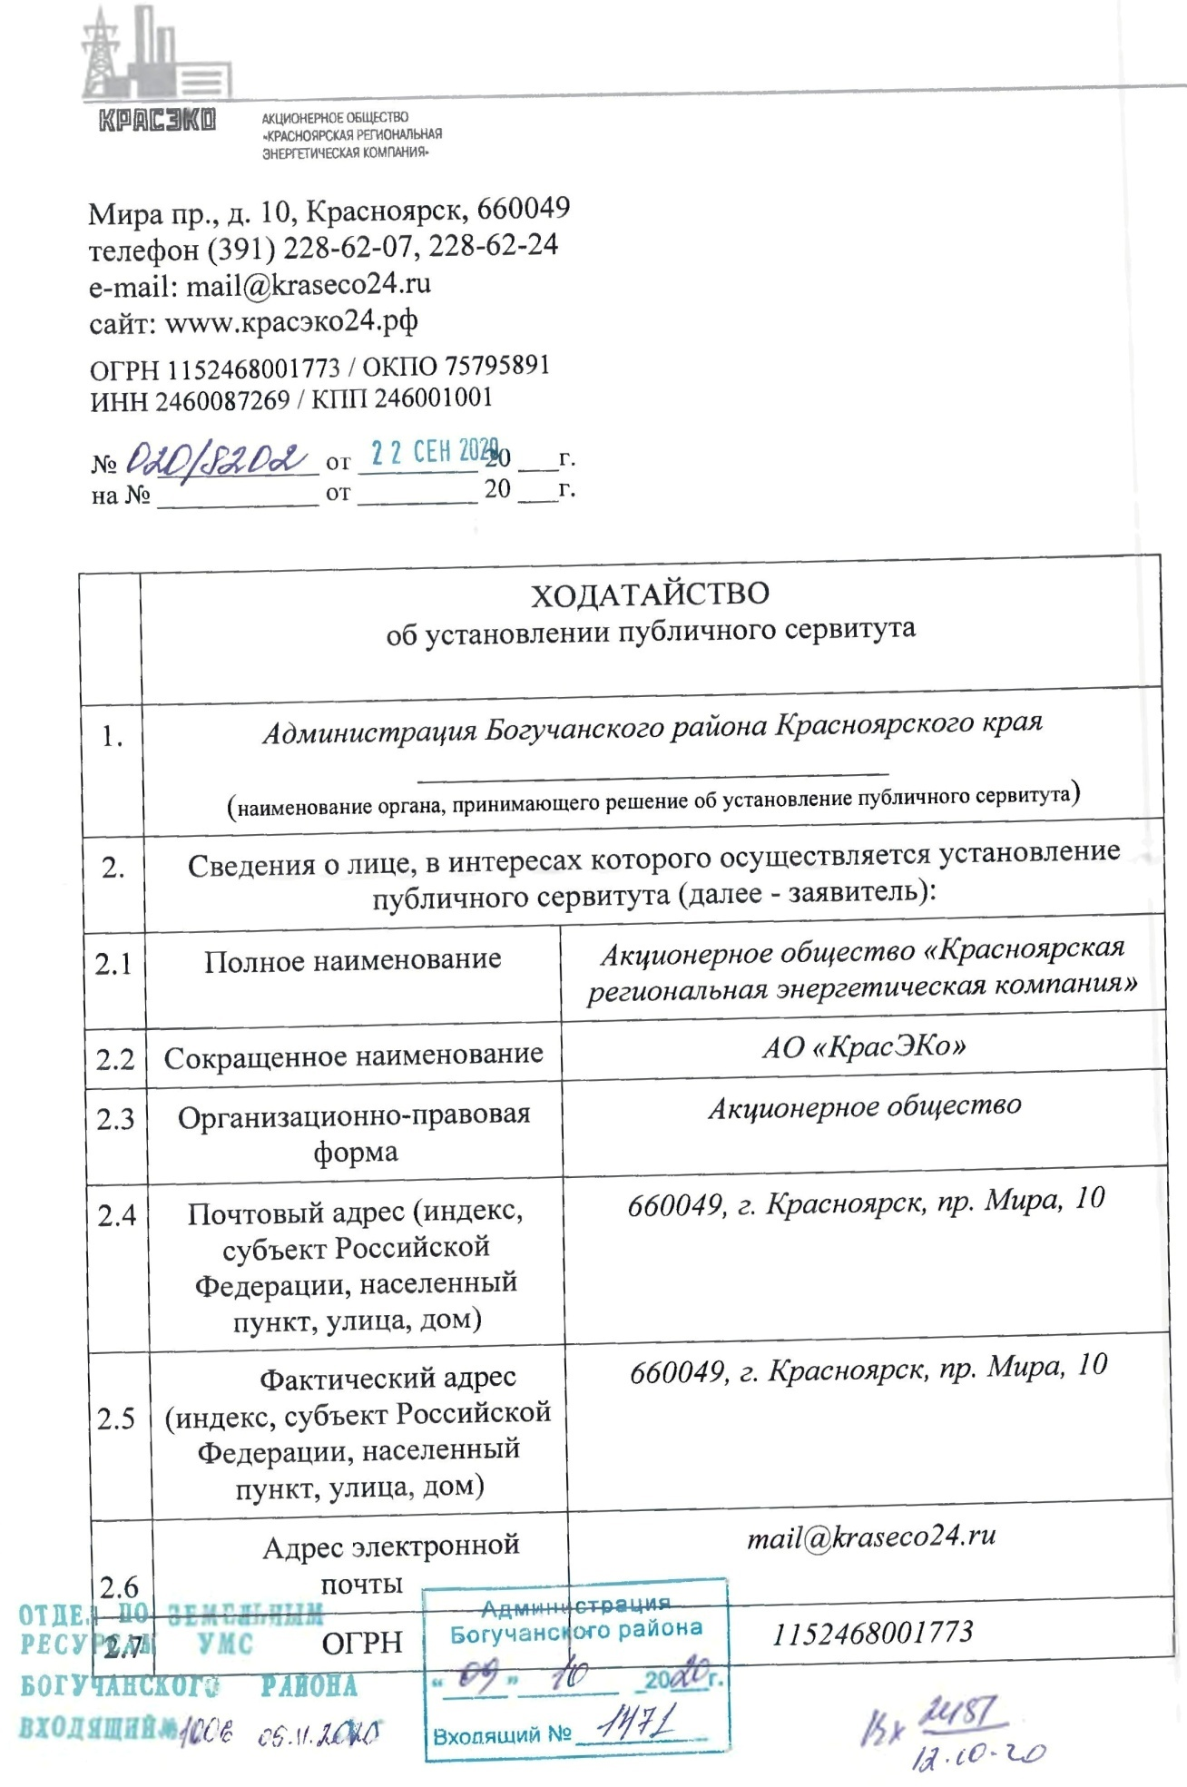

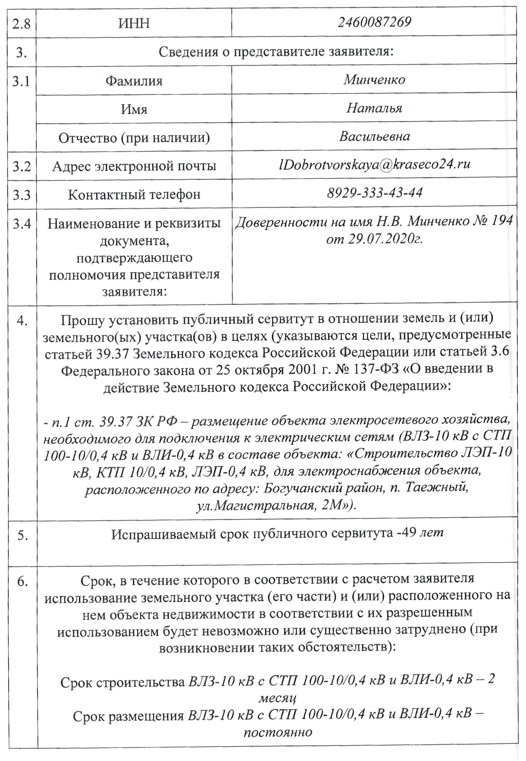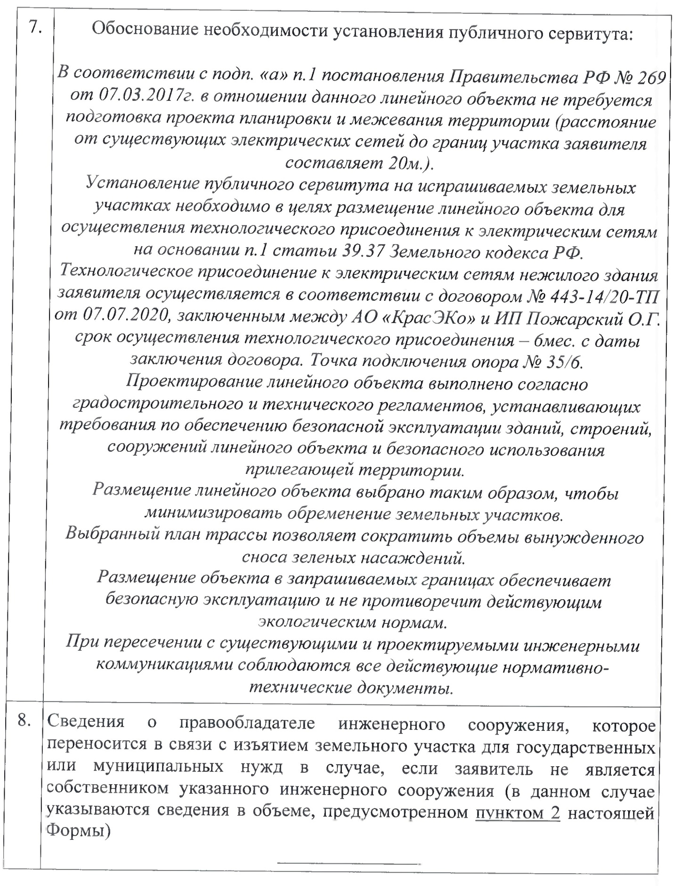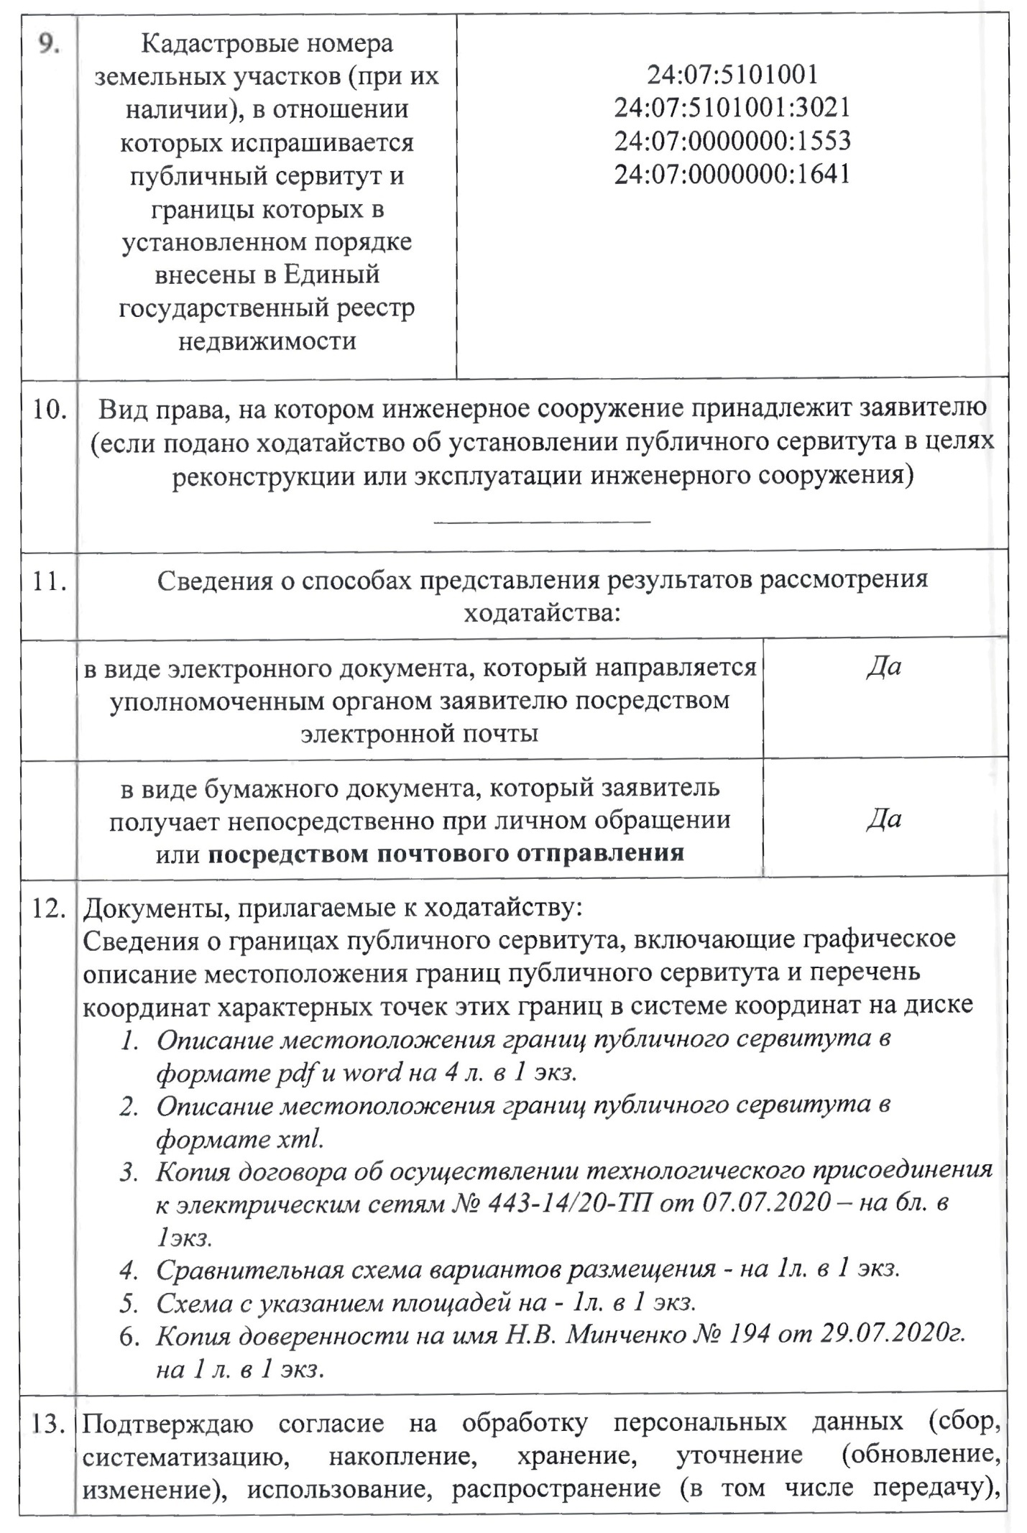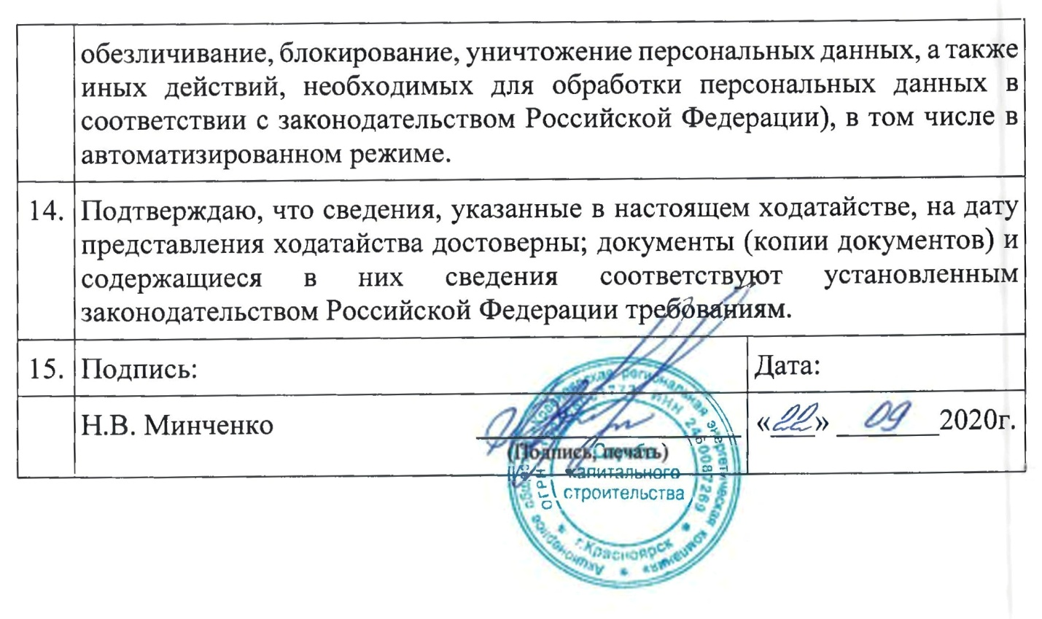

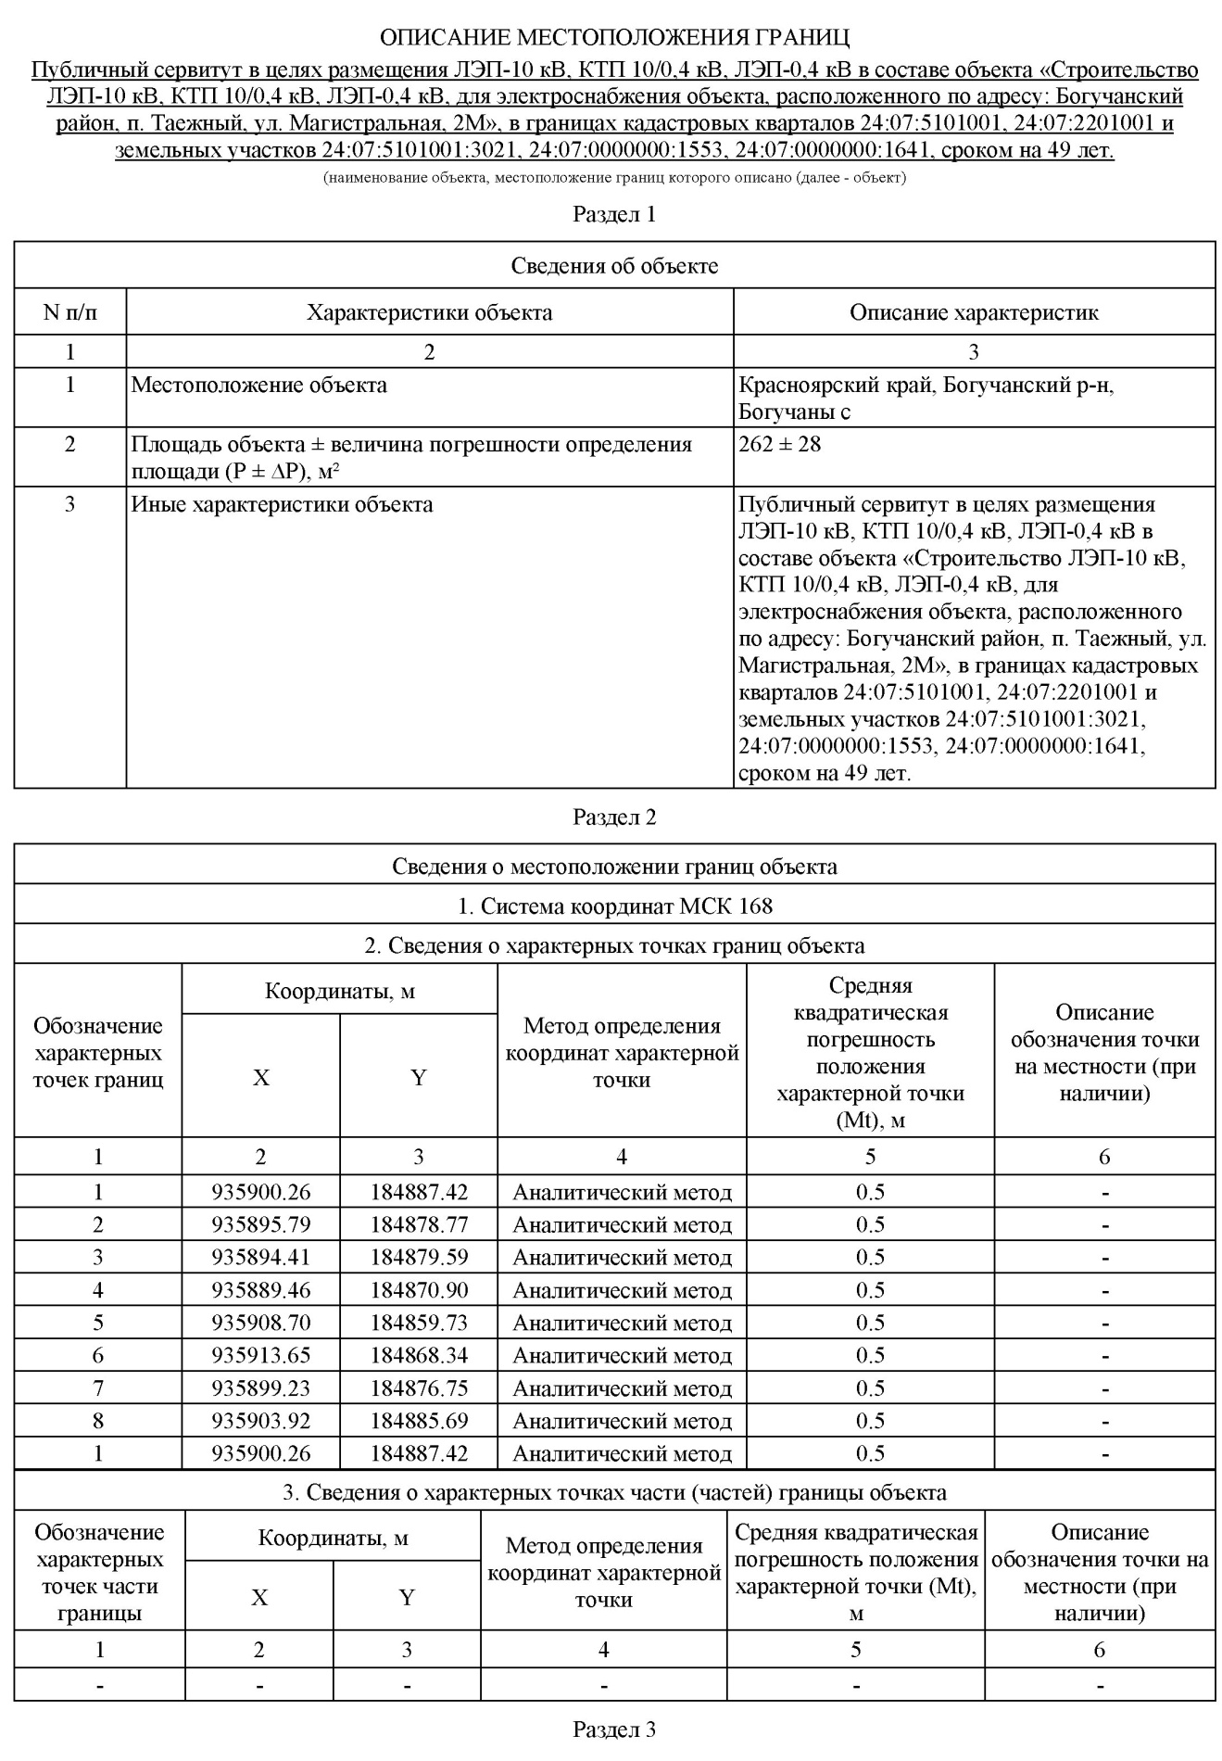

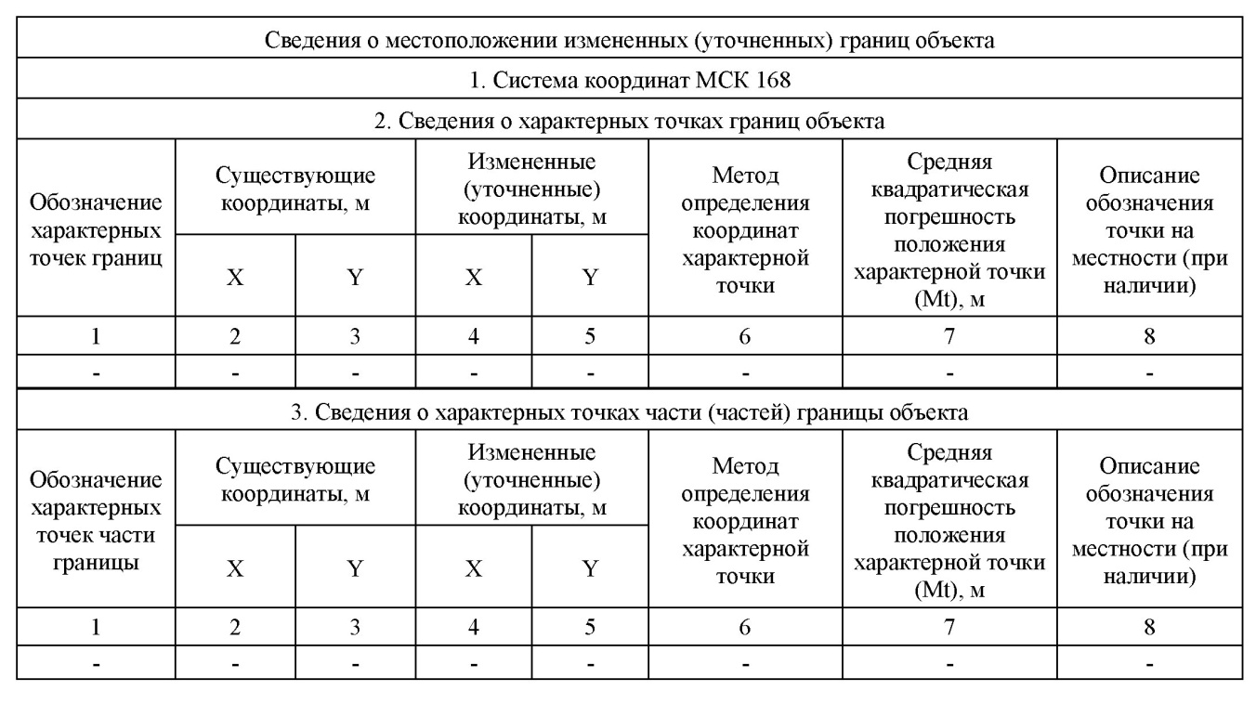

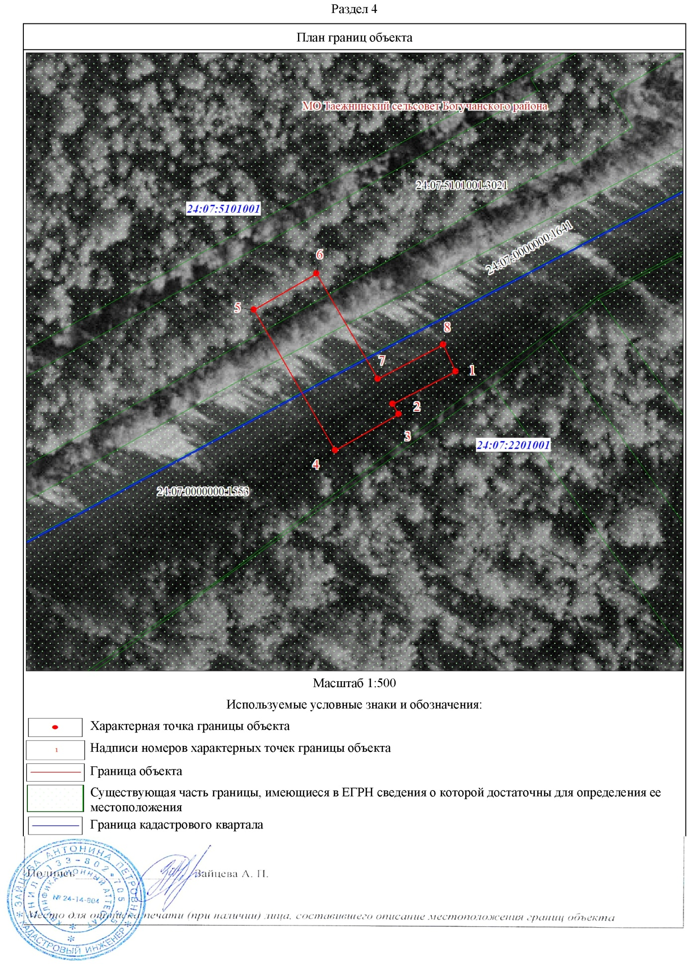



|  |  |  |
| --- | --- | --- |
| Учредитель – администрация Богучанского района | Главный редактор – Илиндеева Н.В. | Тираж – 40 экз. |
| Адрес редакции, издателя, типографии:  663430, Красноярский край, Богучанский район, с.Богучаны, ул.Октябрьская, д.72 | | |